Ofício Vereador Nº 2061/2021

São Roque, 10 de novembro de 2021.

Excelentíssimo Senhor Prefeito,

Venho por meio deste cumprimentá-lo e solicitar os bons ofícios de Vossa Excelência, as providências para junto ao Departamento Competente visando a implantação da “Casa Rosa” no Município de São Roque para prevenção e tratamento do câncer de mama e outros males.
Considerando a necessidade dar apoio e esperança para familiares no diagnostico precoce e tratamento de câncer de mama, para famílias enfrentarem essa doença, que a principio pode gerar certo desespero e isolamento, apresentamos o presente pedido para Municipalidade, visando implantação de uma “Casa Rosa” para que as mulheres e população em geral tenham um local de apoio para agendamento de exames ontológicos, acompanhamento em consultas, para doações de perucas e lenços, prótese mamaria para uso externo e visitas domiciliares, bem como assistência completa durante tratamento.
Ainda, cabe ressaltar ainda que implantação da Casa Rosa no Município de São Roque proporcionará a possibilidade de parcerias público privadas com laboratórios em São Paulo para: – biópsia de tireóide, – biópsia de mama, – colcoscopia, – ecofetal, – ultrassonografia de mama, – abdômen total e de fístula para pacientes que usam hemodiálise, ultrassonografia das articulações, transvaginal, obstétrico de 20 a 30 semanas e pélvico abdominal entre outros.
No mais, com instalação da Casa Rosa poderá ainda proporcionar o acolhimento e orientações às mulheres vítimas de violência e agressão e de violência domiciliar, proporcionando um atendimento especial e mais qualidade de vida ao público feminino com orientações, fomento ao empreendedorismo, acesso ao mercado de trabalho. Na área da juventude promover orientações voltadas à gravidez na adolescência.
Destaca-se ainda, que cidade de São Roque pode se tornar referência para toda nossa região, no diagnóstico precoce e tratamento de câncer. Além disso, o Município estará investindo na política pública para atendimento as mulheres, justificando assim o presente pedido.
Ante o exposto, se requer de Vossa Excelência, as providências para junto ao Departamento Competente visando a implantação da Casa Rosa no Município de São Roque para prevenção e tratamento do câncer de mama e outros males, o qual sugiro adaptação do espaço situado a antiga escola da Vila Amaral, localizada na Rua das Papoulas, que encontra-se ao lado do Posto de Saúde “Villaggio Emilia”, localizado no bairro na Vila Amaral.
Na certeza de que dispensará especial atenção a este Ofício, desde já agradeço, renovando meus mais sinceros protestos de elevada estima e de distinta consideração.

Atenciosamente,

William da Silva Albuquerque
Vereador

dra. claudia rita duarte pedroso
Vereadora

Ao
Excelentíssimo Senhor
MARCOS AUGUSTO ISSA HENRIQUES DE ARAUJO
DD. Prefeito de São Roque-SP.

ANEXO I

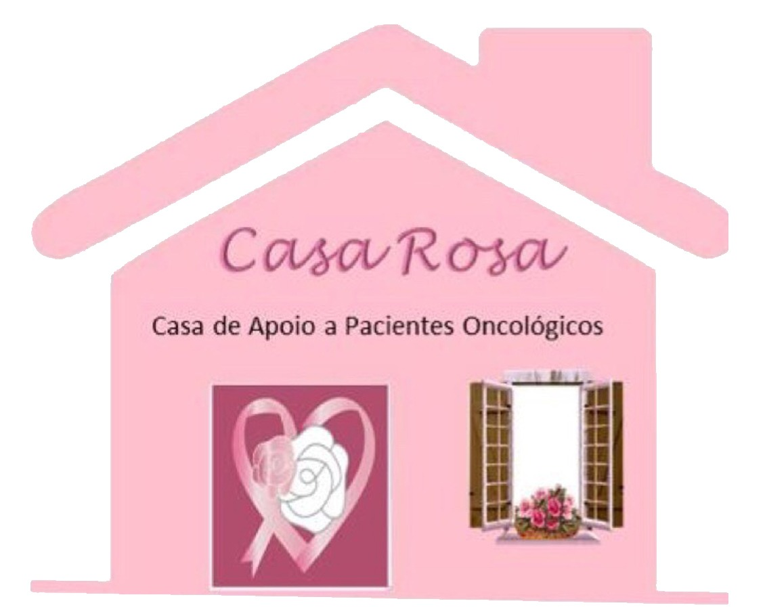

PROTOCOLO Nº CETSR 10/11/2021 - 09:19 12102/2021

